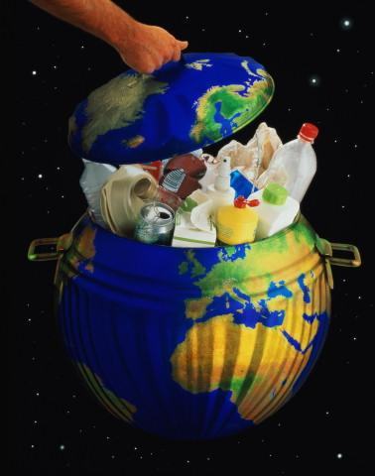
Каждый имеет право на благоприятную окружающую среду, достоверную информацию, ее состояние и на возмещение ущерба, причиненного его здоровью или имуществу экологическим правонарушением.
Ст.42 Конституция Р.Ф.



Три главных пути решения экологических проблем:

- Эффективная переработка мусора и всяких отходов;
- Переход на экологически безопасное топливо, которое не загрязняет воздух;
- Ужесточение контроля и наказаний за загрязнение среды.

Экология — фундаментальная наука о Природе, изучающая взаимоотношения организмов между собой и окружающей средой.
Экология связана как с научной теорией, так и с практикой повседневной жизни каждого человека. Часто, говоря об экологии, люди подразумевают лишь охрану окружающей среды, воздействие этой среды на человека и воздействие человека на нее. Но охрана окружающей среды — только часть (может быть, наиболее важная для нас) тех проблем и задач, которые стоят перед экологией.
Первый учебник по экологии вышел в свет в 1927 году. Сегодня выпускается множество книг, учебников и других популярных изданий по экологии.
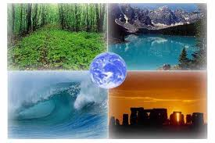

Природа не терпит не точностей и не прощает ошибок.
Р. Эмерсон.

Причины возникновения плохой экологии:
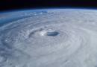
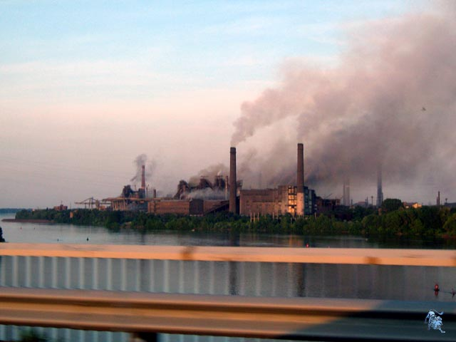
В настоящее время человечество живет в эпоху научно-технического прогресса, оказывающего большое влияние на природную среду.
Хозяйственная деятельность влияет не только прямо, но и косвенно на атмосферу и происходящие в ней процессы. Особенно сильное воздействие хозяйственной деятельности человека оказывает на климат целых районов - вырубка лесов, распашка земель, большие мелиоративные работы, добыча полезных ископаемых, сжигание ископаемого топлива, военные действия и т.п. Таким образом, хозяйственная деятельность человека пагубно влияет на природную окружающую среду.
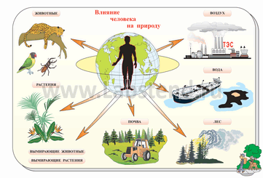

НАШ ДОМ – ЭТО НАШЕ ПРОСТРАНСТВО 

Для иных природа – это дрова, уголь, руда, или дача, или просто пейзаж. Для меня природа – это среда, из которой, как цветы, выросли все наши человеческие таланты.
М. Пришвин

МБУК «Придорожная БС»
2013 год

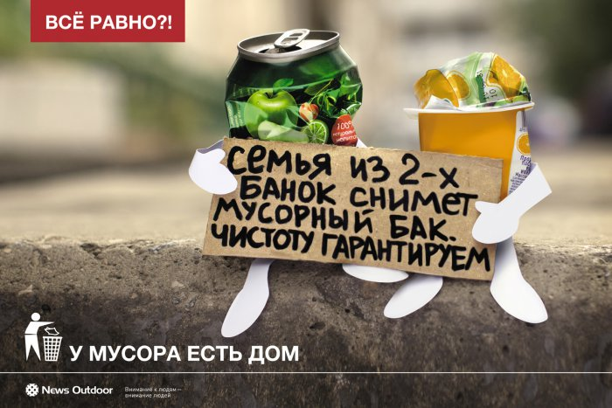
Без бумажек, бутылок, жестянок
Было б больше красивых полянок!!!



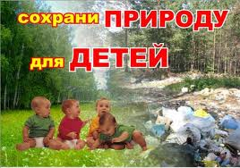

СОХРАНИМ ПРИРОДУ ВМЕСТЕ!!

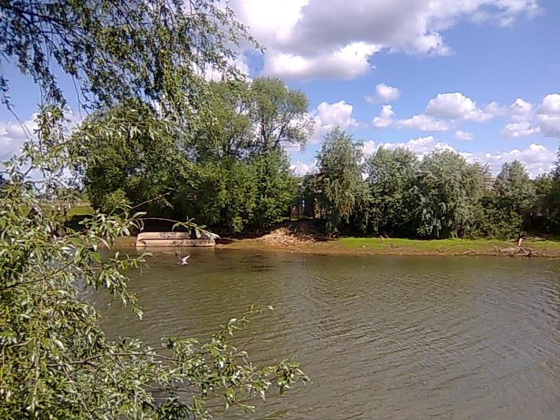

Природа будет действовать на нас со всей своей силой только тогда, когда мы внесем в ощущение ее свое человеческое начало, когда наше душевное состояние, наша любовь, наша радость, или печаль придут в полное соответствие с природой и нельзя уже будет отделить свежесть утра от света любимых глаз и мерный шум леса от размышлений о прожитой жизни.

К.Паустовский.

